第1部 平成26年度（2014年度）の中小企業・小規模事業者
1 最近の我が国経済の動向

１．消費税増税で一時的に下がるも、アベノミクスの影響でGDPは上昇傾向、
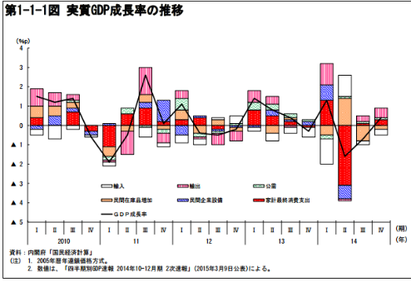
GDPのことはあまりでませんが、全体の経済の流れを把握するために抑えておきましょう。
２．リーマンショック以降、設備投資は減少。一貫して大企業が中小を上回る。
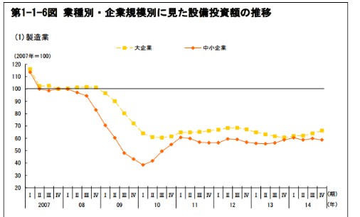

３．リーマン以後、非製造業も減少。しかし、中小企業が上回っている。
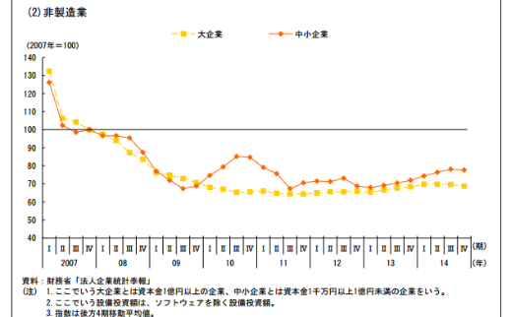
非製造業は中小企業が上回っている。このデータは一般的なイメージと違う可能性が高いので、抑えておきたいところです。

４．大企業はリーマン前までほぼ回復。中小はまだ。
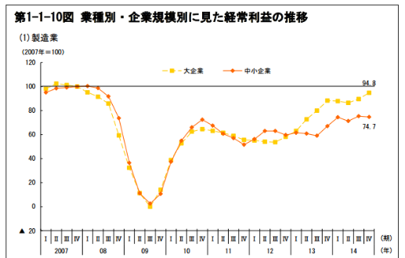

５．製造業と違い、大企業、中小ともにリーマン前の水準を大きく上回る状況
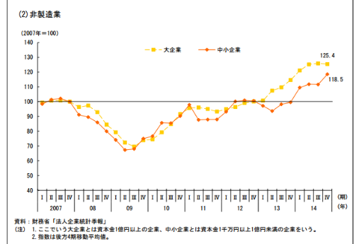

経常利益の論点は良く出るので、製造業と非製造業の違いと確実に抑えておきましょう。

まとめ
2014年度の我が国経済は、アベノミクスの効果が現れ、景気が緩やかな回復基調を たどる中で、消費税率引上げの影響により大きく変動した。

第1部 第2章 中小企業・小規模事業者の動向

６．消費税増税で一時的に下降するも、DIはリーマン前を上回る数値まで上昇。
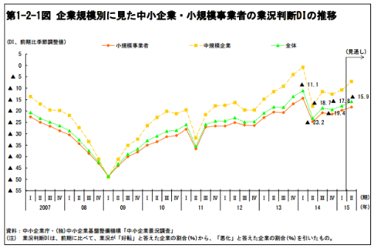
やはりここでも、消費税増税の影響を受けたことが特徴として表れています。

７．増税前よりも減少するも、97年の増税より営業は売上DIへの影響は少ない。
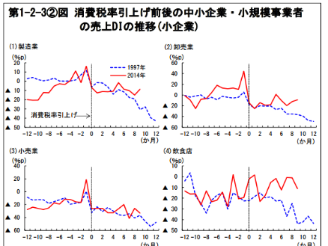

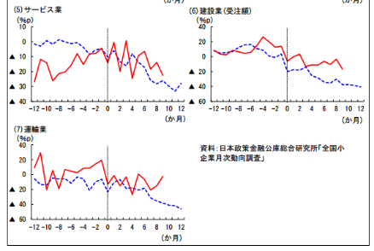

ここまで細かい消費税ネタが出ないと思われますが、業種別の問題は良く出るので、念のために押さえておきましょう。

８．BtoC企業BtoB企業と比べ、消費税の転嫁が上手くできていない。
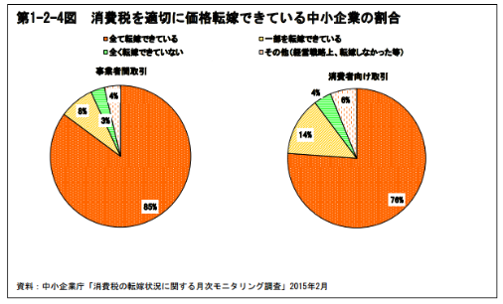
売上DIが良くない一つの要因として、価格転嫁ができていないことを表しています。

９．経常利益の減少要因は1位原材料・エネルギーコスト変化、2位売上の変化
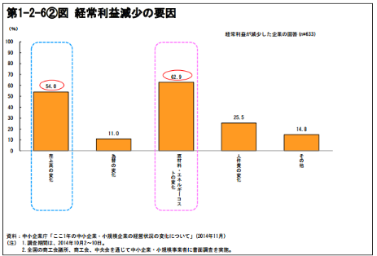
このグラフはスピテキP25に掲載。次からのスピテキにないグラフと一緒に抑える。

１０．中小企業の半数以上は価格転嫁できていない。
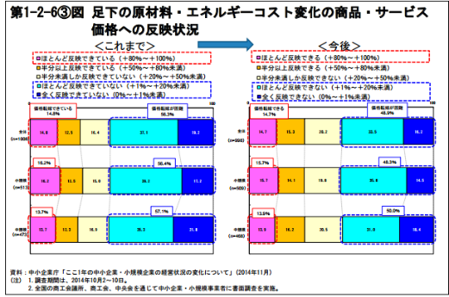

１１．エネルギーコスト増加の対策は価格転嫁
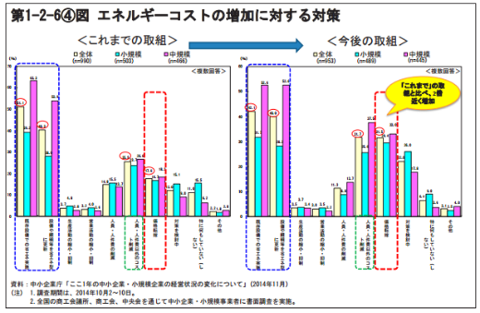

１２．資金繰りの改善等を背景に09年以降着実に減少しており、 15年2月で692件
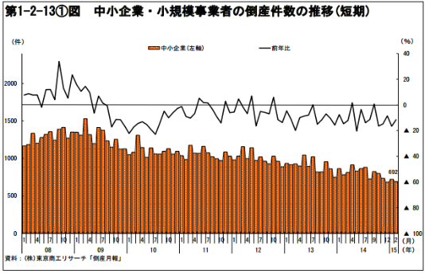
このグラフはスピテキにはありません。

まとめ
以上で見てきたように、比較的厳しい経営状況が続く中小企業・小規模事業者においては、消費税率引上げによる駆け込み需要の反動の影響、原材料・エネルギーコス トの増加の影響等から、景況感を示す指標に弱い動きもみられた。 しかし足下では、国内石油製品価格の下落やマクロ経済環境の持ち直し等から、中 小企業・小規模事業者の景況感に持ち直しの動きがみられる。ただし、消費税率引上げや原材料・エネルギー価格の上昇に伴って顕在化した中小企業・小規模事業者の価 格転嫁問題等については、引き続き注視が必要な状況であり、現在、政府としても対 策を講じているところである。

